**DURDU YETKİNŞEKERCİ İMAM HATİP ORTAOKULU 2015-2016 EĞİTİM ÖĞRETİM YILI**

**6. SINIF MATEMATİK DERSİ 2. DÖNEM 3. SINAV**

**ADI-SOYADI: NUMARASI: SINIFI: NOT:**

**Süre 40 dakikadır. Başarılar** ☺

**1. Alan ölçme birimlerinin merdiven basamaklarını doldurunuz.** (tekerleme)

**2. Aşağıda verilen ölçüleri istenilen ölçü birimlerine çeviriniz.**

100 $m^{2}$ = ........................... $dam^{2}$ 400 ${mm}^{2}$ = ........................... $cm^{2}$

5 k $m^{2}$ = ........................... $m^{2}$ 1 $m^{2}$ = ........................... $dm^{2}$

**3. Aşağıdaki alan ve arazi ölçülerini eşit olan ölçü birimleriyle eşleştiriniz.**

80 dönüm 300 ${ m}^{2}$

3 ar 6000000 ${ mm}^{2}$

4 hektar 4 ${hm}^{2}$

6 $m^{2}$ 80000 $m^{2}$

0,04 $km^{2}$ 40000 $m^{2}$

**4. Aşağıdaki ifadelerden doğru olanların başına ‘’D’’ , yanlış olanların başına ‘’Y’’ yazınız.**

(......) Bir dekar bir dönümdür.

(......) Alan ölçülerinin temel birimi $m^{2}$ dır.

(......) Alan ölçü birimleri yüzer yüzer büyüyüp küçülür.

(......) Bir sınıfın çevresinin toplamı alanını verir.

(......) Bir sınıfın kenar uzunlukları çarpımı hacmini verir.

**5. Aşağıda alanları ölçmek için verilen ölçü birimlerinden hangisi uygundur?**

**A)** Spor salonu - ${cm}^{2}$

**B)** Sınıfın zemini - $m^{2}$

**C)** Bahçe - ${mm}^{2}$

**D)** Defterin yüzeyi - ${km}^{2}$

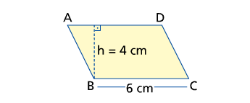

**6.**

**Yanda verilen paralelkenarın alanını bulunuz.**

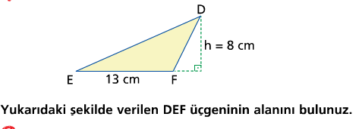

**7.**

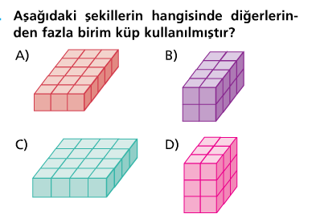

**8.**

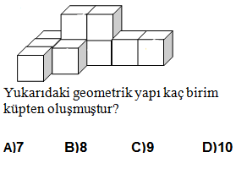

**9.**

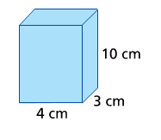

**10.**

**Yanda verilen dikdörtgenler prizmasının hacmini bulunuz.**

**11.**

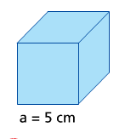

**Bir ayrıt uzunluğu 5 cm olan küpün hacmini bulunuz.**

**12. Aşağıdaki işlemleri yapınız.**

**- 2 – 5 =**

**-3 + 7 =**

**6 – 9 =**

**-7 + 2 =**

**11 + 1 =**

